Влияние наноструктурирования на тепло- и электрофизические свойства Zn_{1-x}Al_{x}O
Чернышова Е.В.
Студент
Национальный исследовательский технологический университет «МИСиС»,
Институт новых материалов и нанотехнологий, Москва, Россия
E–mail: m152292@edu.misis.ru

Для оценки эффективности термоэлектрического преобразования используется величина, называемая термоэлектрической добротностью, zT = α²·ρ⁻¹·κ⁻¹·T, где α – коэффициент термоЭДС материала, ρ – его электросопротивление, κ – теплопроводность и Т - температура. Благодаря высокой термической стабильности, высокому коэффициенту термоЭДС термоэлектрические материалы на основе ZnO представляют большой интерес для исследования. Однако, основным недостатком соединений на основе ZnO является высокая теплопроводность и низкая удельная электропроводность [1]. Одними из наиболее эффективных методов повышения термоэлектрической добротности, zT, является наноструктурирование и легирование.
Порошки химического состава Zn_{1-x}Al_{x}O (x = 0; 0,02; 0,04; 0,06) были синтезированы методом химического соосаждения (CP) при комнатной температуре приливанием раствора NaOH к раствору нитратов цинка и алюминия, средний размер осажденных частиц составил 130 – 160 нм. Полученные образцы спекались методом искрового плазменного спекания при температуре 1273 К и одноосном давлении в 50 МПа в течение 8 минут. Для сравнения были синтезированы два объемных образца из коммерческого порошка (SS) ZnO (Sigma-Aldrich, 99,999 %) со средним размером частиц 300 – 500 нм, и из порошка ZnO, полученного методом спрей-пиролиза (USP) со средним размером частиц 50 – 90 нм.
Было установлено, что при температурах ниже 650 К микроструктура образцов оказывает значительное влияние на теплопроводность, в то время как при высоких температурах теплопроводность не зависит от исходной дисперсности порошка и составляет ⁓9 Вт/(м∙К) при 900 К. С другой стороны, размер частиц исходного порошка не оказывает значительного влияния на электрофизические свойства. В свою очередь, замещение цинка алюминием приводит к значительному снижению электросопротивления и коэффициента термоЭДС во всем интервале температур.
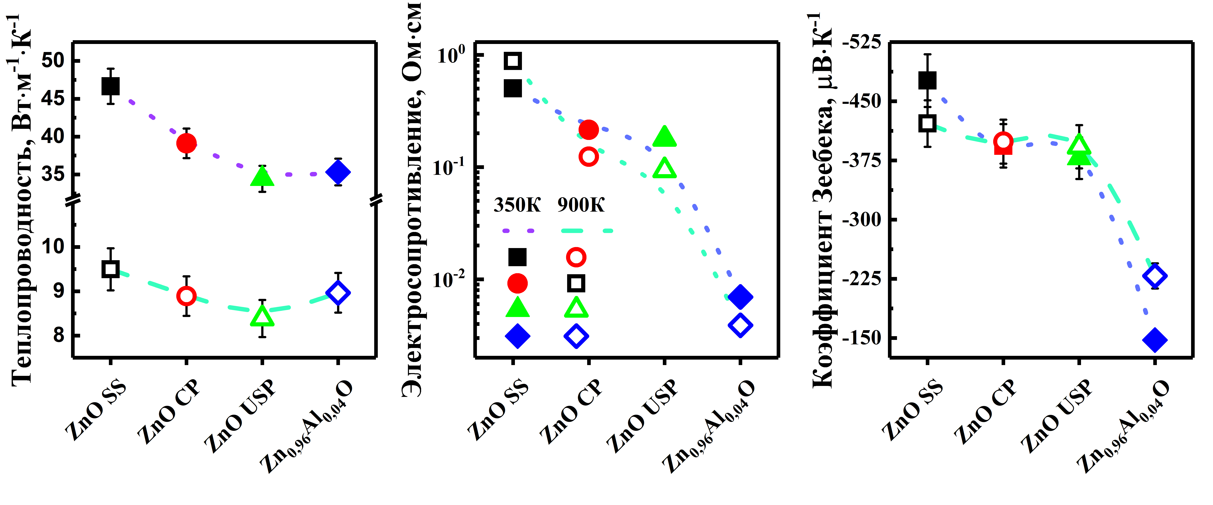
Рисунок 1 – Зависимость тепло- и электрофизических свойств от размера частиц исходного порошка
По результатам исследования тепловых и электрофизических свойств было установлено, что наибольшей термоэлектрической эффективностью обладает образец химического состава Zn_{0,96}Al_{0,04}O, полученный методом химического соосаждения с последующим искровым плазменным спеканием, которая составила ~0,5 при температуре 1100 К.
Литература
1. Raoufi D. Synthesis and microstructural properties of ZnO nanoparticles prepared by precipitation method //Renewable Energy. – 2013. – Т. 50. – С. 932-937.

